实验报告一
ubuntu的安装，20.04+windows 双系统

一、实验目的：安装ubuntu 20.04双系统

二、实验内容：制作启动盘
关闭快速启动，rst,bitslock，安全启动
安装ubuntu

三、步骤和源代码
安装Ubuntu双系统

1.准备工作
①准备 4g ubuntu 启动盘
②此电脑-> 管理 ->磁盘管理 -> efi 系统分区，点击下方磁盘0属性->卷
发现是第一种搭配 uefi +gpt(bios +mbr)
③关快速启动（windows）
控制面板\硬件和声音\电源选项 ->选择电源按钮功能->更改当前不可用设置->取消勾选
④关闭安全启动（bios,attention to not write）
打开电脑 BIOS 菜单：

通常可在电脑启动期间按某个键（如 F1、F2、F12 或 Esc）来访问此菜单。

或
secure boot 选项 enable to disable

在 Windows 中，选择“重启”时按住 Shift。 转到“故障排除”“高级选项: UEFI 固件设置”。
。。。。待补充

关闭安全启动之后，我们需要保存BIOS设置才可生效，选中后按回车键.然后按"F10"键并按回车键确认则保存BIOS配置.

注意：现在你可能会遇上一些电脑BIOS中secureboot选项是灰色的,这时需要删除所有secureboot相关KEY或密钥,SecureBoot就会自动关闭了.
⑤关闭 intel rst （快速存储）
6.关闭bitslock

2.正式安装

将启动盘插在usb接口上，重启电脑，（可能需要进入bios，boot,通过f6将u盘启动选项上移）

按照引导安装ubuntu

接下来，会找到一个较大的空闲分区，也就是我们之前在Windows系统中，创建的那个分区

选择ext4格式

后面按照默认方式选择

系统分区是默认方式

安装成功

重启后可以通过选择进入对应操作系统

四、实验结果

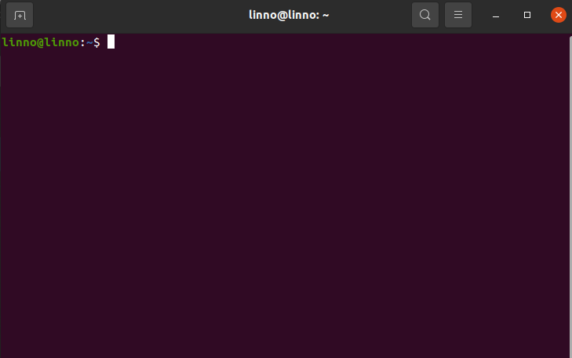

实验报告二
一、实验目的：文件和目录类命令的使用
二、实验内容：
熟悉基本命令
文件操作 创建删除查找列举
近臣管理
三、步骤和源代码

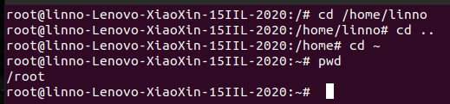
1.
ls 查看当前目录文件
ls -a显示包括隐藏文件在内的所有文件
man ls 手册

2.
- r w – r - - r - - . 1 root root 8 Feb 21 18:42 MYBOOK 总共11个属性
-代表文件，l代表链接，d代表目录
rw- 所有者权限 r,w 可读可写 但没有x可执行
r – 同组人权限
r-- 其他人权限
1 链接数
root 文件所有者
root 文件所有组
8 文件大小8字节
…….创建或修改时间
名称

3.

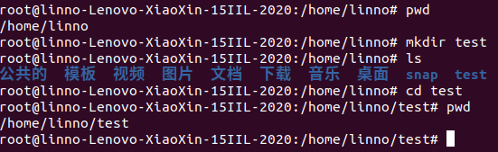
（5、6）

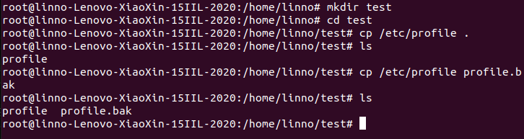

（7）

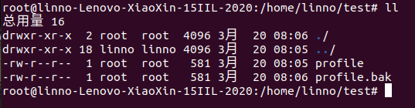

(8) less / etc / profile
enter 可以 换行
space 可以进入下一页
b可以进入上一页
q可以退出

less支持文本查找，

(9)

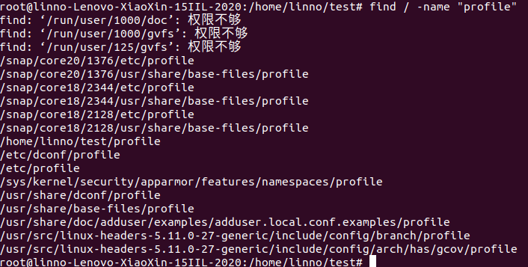

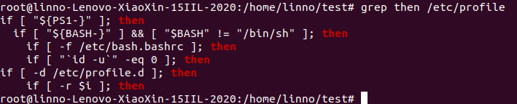

(10)
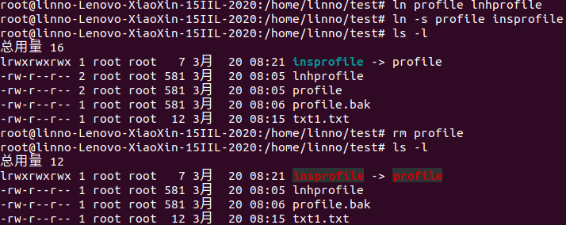

硬链接还在
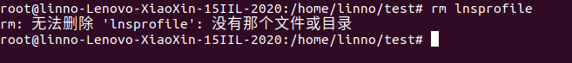

（11）

(20)打包

tar zcvf test.tar.gz //打包+压缩
或 tar cvf test.tar /home //打包

压缩
gzip test.tar
gzip -c / tmp /test .tar.gz test.tar

gzip – d /tmp /test.tar.gz

（23）
mv test.tar.gz backup.tar.gz 改名
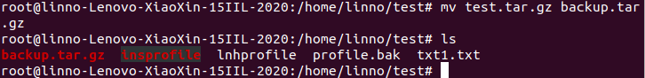

（28）
tar -axvf backup.tar.gz 解压

(30)
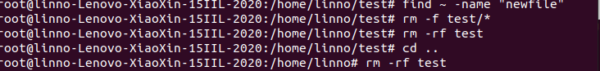

子项目2
（1）
# date -s 设置当前时间
date -s “12 : 12 :23 2006 – 10 – 10” 也可以不写年份；都不写就设为00:00:00

(2)w 显示当前登录到系统的状态
who
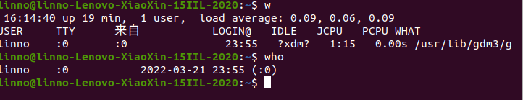
name [state] line time [idle] [pid] [comment] [exit]

(3)利用free 来显示内存使用状况

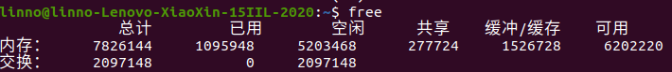

df查看系统的硬盘分区及使用状况
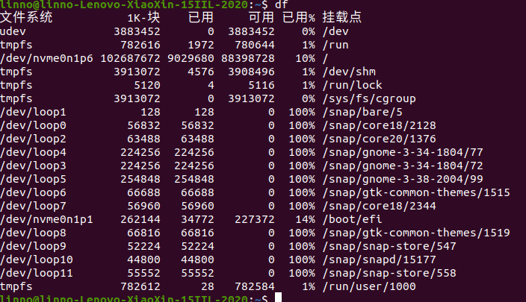

(5)显示当前目录下的各级子目录的硬盘占用情况

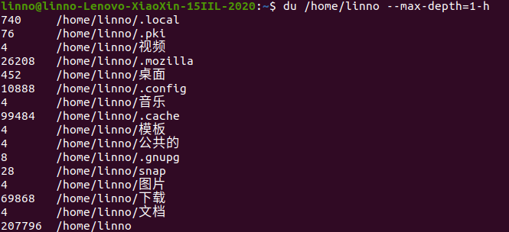

单位K

子项目3：进程管理类命令的使用

一显示进程 ps(-au显示所有用户）
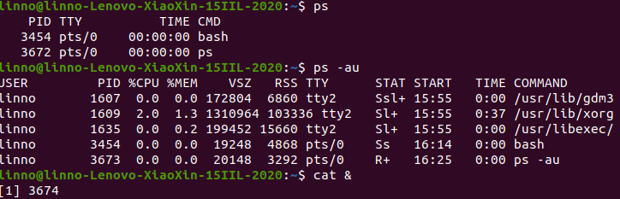
cat & 后台运行cat
查看进程

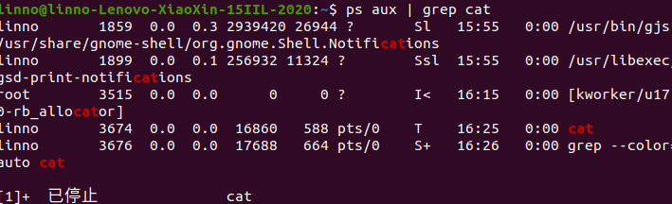

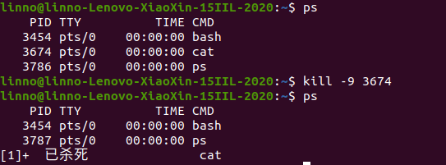

（2） 使用top命令 动态显示当前进程

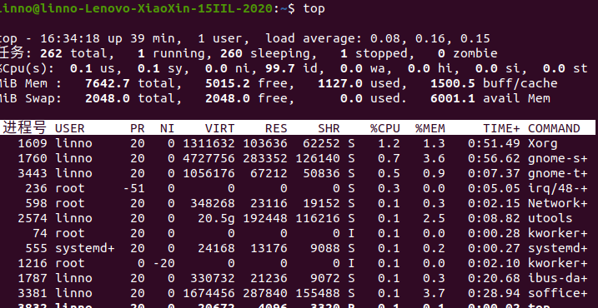

(3)挂起和恢复进程

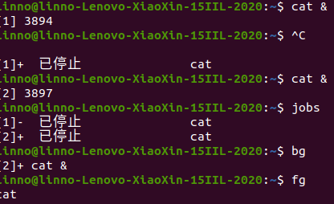

4. find 命令的使用
find var / lib / -user games 查找所有者是games的用户
find var / -user root
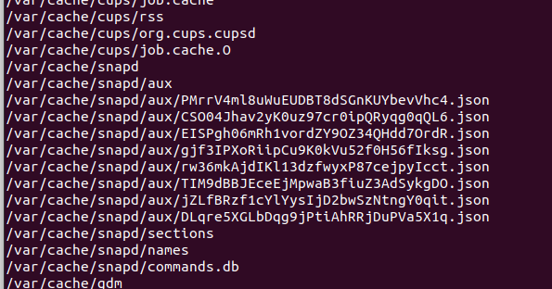

5.显示所有者不是root,bin,student。。。
find /var ! -user root and ! -user student -exec ls -l {} \; 2> dev null

子项目4 apt 软件包管理
squid

mount 挂载 到

mind design

子项目5 其他命令的使用
(1)利用touch命令创建newfile :touch newfile
(2) 使用echo命令向newfile里写入数据
echo ‘content’ > newfile
echo ‘add’ >> newfile //追加

四、实验结果
见截图

实验报告三
一、实验目的：ubuntu下c语言的编辑编译以及运行
二、实验内容：
通过gcc命令在linux下编译c语言程序，使得cpu跑出心形曲线
三、步骤和源代码
/home/linno/下载/第9周%20sourcecode.rar

解压zip
sudo apt install unzip
unzip file.zip
也可以unzip file.zip -d directory

sudo apt install rar

c语言编译
gcc – o test test.c 编译
./test 运行

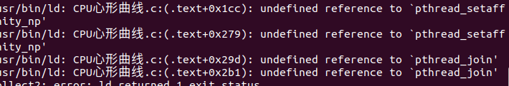
由于是Linux新手，所以现在才开始接触线程编程，照着GUN/Linux编程指南中的一个例子输入编译，结果出现如下错误：
undefined reference to 'pthread_create'
undefined reference to 'pthread_join'

问题原因：
pthread 库不是 Linux 系统默认的库，连接时需要使用静态库 libpthread.a，所以在使用pthread_create()创建线程，以及调用 pthread_atfork()函数建立fork处理程序时，需要链接该库。

gcc CPU心形曲线.c -o CPU心形曲线 -lpthread
./ CPU心形曲线
系统监视器

四、实验结果
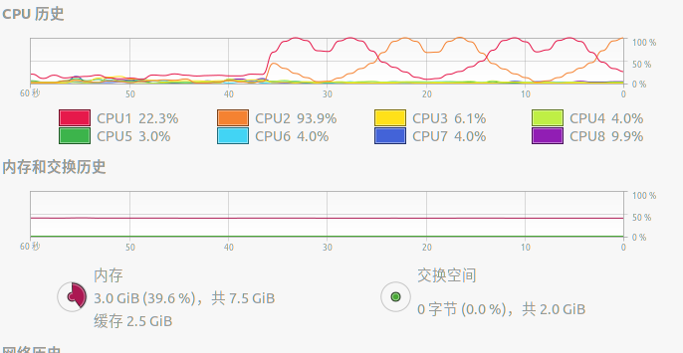

实验报告四：apache服务器的配置和安装

一、实验目的：
二、实验内容：
三、步骤和源代码
1.
sudo apt update 更新系统存储库
2.
sudo apt install apache2
3.
apache2 -version
4.
sudo ufw app list列出配置apache2所需的应用文件 （配置防火墙）
5.
sudo ufw allow 'Apache' 允许
6.
sudo ufw status
7.
验证Apache服务是否正在运行
sudo systemctl status apache2
8.
验证Apache是否正常运行并侦听您的IP地址
hostname -I
10.184.186.172 因地点而异

9.创建网页文件夹
sudo mkdir -p /var/www/linno.com/html
10
提供访问权限
sudo chown -R $USER:$USER /var/www/linno.com/html
sudo chmod -R 755 /var/www/linno.com
11
创建index.html文件
nano /var/www/linno.com/html/index.html
12
需要一个虚拟主机文件提供服务器内容
sudo nano /etc/apache2/sites-available/linno.com.conf

<VirtualHost *:80>
ServerAdmin admin@linno.com
ServerName linno.com
ServerAlias www.linno.com
DocumentRoot /var/www/linno.com/html
ErrorLog ${APACHE_LOG_DIR}/error.log
CustomLog ${APACHE_LOG_DIR}/access.log combined
</VirtualHost>

13.
启用使用a2ensite工具创建的配置文件：
sudo a2ensite linno.com.conf
14.
输出将建议激活新配置，但我们可以在运行以下禁用原始配置文件的命令后集体执行此操作：
sudo a2dissite 000-default.conf
Site 000-default disabled

15
现在重启Apache服务：
sudo systemctl restart apache2
16.
验证配置错误
sudo apache2ctl configtest
出现错误
echo "ServerName linno.com" | sudo tee /etc/apache2/conf-available/servername.conf
sudo a2enconf servername
sudo apache2ctl configtest synax ok

17.
测试Apache是否为您的域名提供服务
http://www.linno.com

sudo nano /etc/apache2/conf-available/charset.conf
重启sudo systemctl restart apache2
取消utf-8的注释解决乱码问题

hostname -I 10.184.186.172
四、实验结果
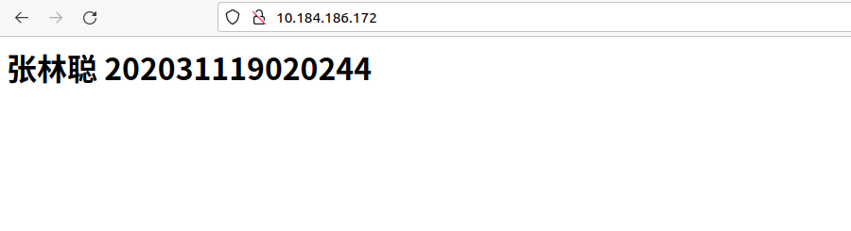

个人心得：
1.装双系统做好对windows和bios的一系列的准备工作，并且启动盘也准备好后，开始安装，等到全部安装好，没有手动分区，似乎系统自动分好了。再重启发生了错误，直接黑屏，还好F12可以挽回，之后发现bios之前的更改有一个没有保存，之后很顺利，基本上一次性装好了，功能也正常。
2.基本命令的使用，通过对命令逐条使用最终对linux命令内容有了大致的了解，但命令太多，很多都不常用，主要是记住了，ls,ps,tar zxvf,zcvf, mkdir,cp,mv ,cd,touch,whereis,vi,gedit，rm，apt等基本命令的使用。
3.CPU心形曲线，将代码放到制定目录后，直接gcc filename.c -o filename,由于需要安装许多库，一开始没弄清楚，不知道为什么报错，说是没有包含头文件#include<pthread.h>，最后才知道 要加上
-lpthread连接相应的库。最后在系统监视器中得到心形曲线。
4.apache服务器的配置与安装，下载apache,配置防火墙，创建虚拟主机文件，配置的是http协议；
主要是/ etc / apache2 / sites – enabled / linno.com.conf 的配置，端口号为80，网页文件路径设置；https尝试了，弄了很长时间，按照网上教程改了ports,sites-enabled / ..conf文件，没弄出来。

